絵本の読み聞かせボランティア募集中
桂川町立図書館
図書館では、子育て支援の一つとして、ブックスタート事業やおはなし会を行っています。
子どもたちや保護者のみなさんと、絵本の読み聞かせ等を通して、楽しい時を過ごしませんか。子育て支援をする仲間（ボランティアスタッフ／年齢・性別は問いません）を募集しています。関心のある人は気軽に問い合わせてください。
ブックスタートは、親子が絵本を通して心触れ合うひとときを持つきっかけをつくる活動です。桂川町では、4カ月・７カ月・１２カ月・３歳児健診時に行っています。

ブックスタート事業 （読み聞かせ+絵本のプレゼント）
・毎月第４火曜日…４か月・７カ月・１２カ月児さんに実施
・第３木曜（年間４回）…３歳児さんに実施

図書館主催のおはなし会
- ミニミニおはなし会
- 開催日＝土曜日（夏休みは、学童への出前おはなし会を実施）
- 時間＝午後２時30分から１０～１５分程度
- 場所＝ 桂川町立図書館 おはなしのへや
- 妊婦さんも参加できます
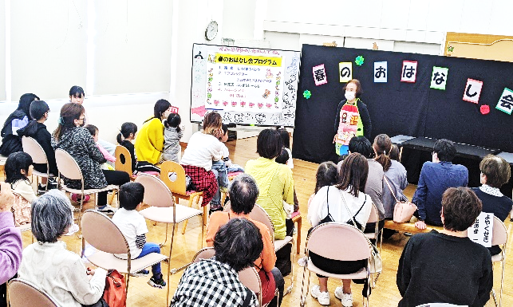
- 春のおはなし会
・開催＝４月
・内容＝読書ボランティアさん方による「読み聞かせ」活動
・時間＝ 約４０分程度（出入り自由）
- 図書館まつり
- 内容＝ボランティアによる「読み聞かせ 」活動
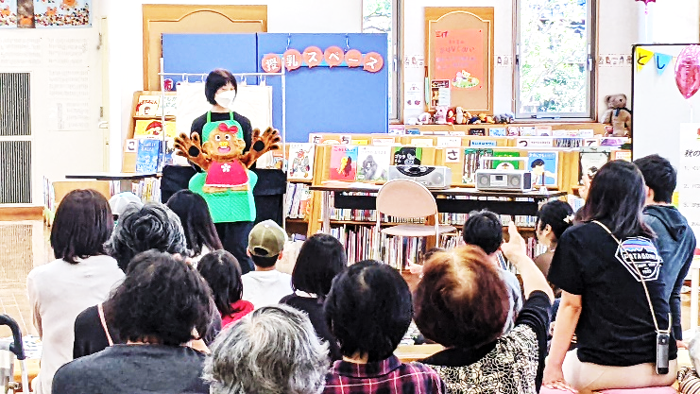
- 開催＝１１月３日（文化の日）
- 場所＝ 桂川図書館
おはなしのへや

【その他】
・桂川小学校、中学校で、「きんもくせいの会」が朝の読み聞かせ活動をされています。
・桂川東小学校では、「桂川東小読書ボランティアの方」が朝の読み聞かせ活動をされています。
問い合わせ先（担当 図書館係長 古川）
🔷桂川町立図書館 桂川町土居４２０番地２
🔷電話 0948-65-4946

